Transition (Regular)

Screen
Dribbling
Cut
Pass
Hand off

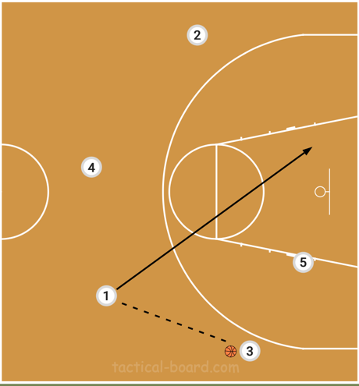
Entry: PG (1) passar till vinge (2 alt. 3) och cuttar sedan igenom till motsatt sida.

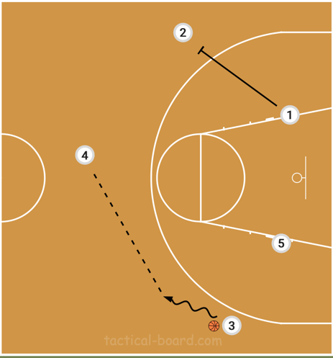
Continuation: PG har nu cuttat igenom. Under tiden att PGn cuttar igenom svingar trean bollen till trailer (4) som får bollen på top of key.

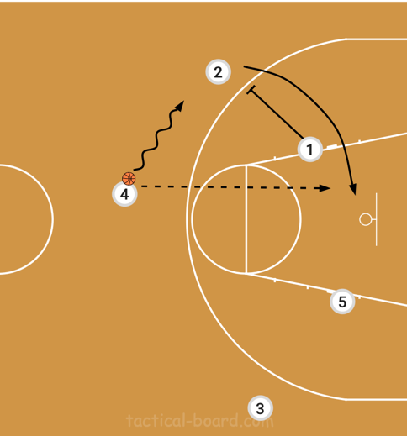
Continuation: Bollen är nu hos trailern (4) på top of key, han vänder sedan bollen mot andra sidan genom att dribbla bollen mot vingen (2). Vingen får en backscreen av PG som har cuttat igenom, där vingen går back door och trailern letar efter en snabb backdoor pass. Om passen inte finns kommer PG upp och hämtar bollen i en hand off med trailern.

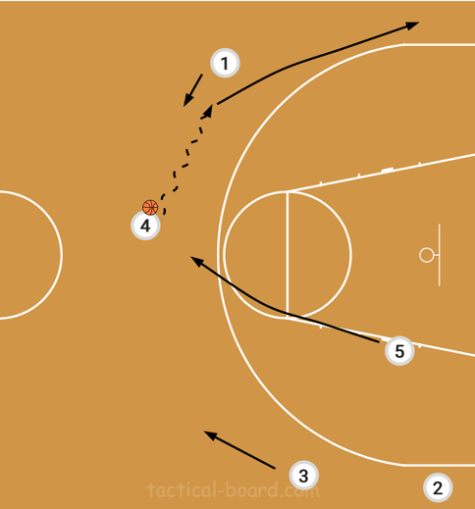
Continuation: Bollen har nu hamnat i PG’s (1) händer igen efter en handoff med trailern (4). Trailern har efter handoff, cuttat ner till corner. Samtidigt som handoffen sker så har rimrunner (5an) som står på låga blocket sprintat upp för att spela pick’n’ roll med PG vid top of key.

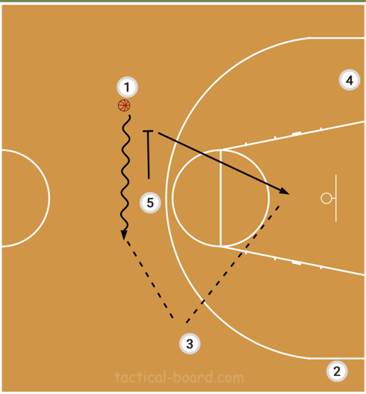
Finish: PG spelar pick’n’roll med rimrunner (5). När pick’n’roll sker så lyfter motsatt vinge (3) för att finnas tillgänglig för en snabb give and go pass med 5an som dyker mot korg.

